RECUPERACIÓN DE CIENCIAS SOCIALES
TEMA 4

NOMBRE:…………………………………………………FECHA:……………………………..

- ¿Por qué es importante el agua?____________________________________________
__________________________________________________________________________________________________________________________________________¿Cuáles son los principales usos que se le pueden dar al agua? _____________________________________
_________________________________________________________________________________________________________________________________________________________________________________________________________________________________________

- ¿Cuántos océanos existen? Nómbralos. _____________________________________
_________________________________________________________________________________________________________________________________________________________________________________________________________________________________________

- ¿Cuáles son los movimientos más importantes de las aguas marinas?
______________________________________________________________________________

- Une con flechas:
Curso cantidad de agua que transporta un río
Régimen lecho excavado por el río y por donde fluye
Caudal forma de alimentación del caudal de un río
Cauce recorrido desde su nacimiento hasta su desembocadura

- Colorea cada una de las vertientes en el siguiente mapa de España:

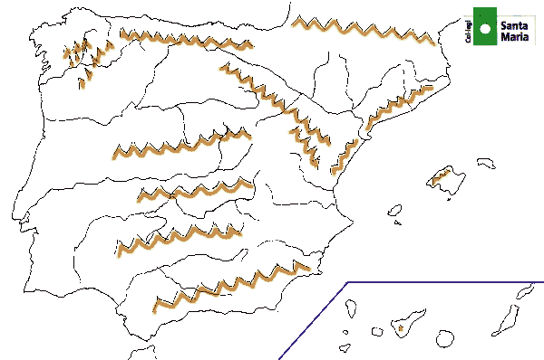

Nombra los ríos más importantes de cada una de las vertientes:
_______________________________________________________________________________________________________________________________________________________________________________________________________________________________________________________________________________________________________________________________________________________________________________________________________________________________________________________________________________________________________________________________________________________________________________________________________________________________________________

